
Universidad Nacional del Nordeste


Facultad de Ciencias Exactas y Naturales y Agrimensura

Cátedra: Taller de Programación II
Año: 2017

Especificación de Requisitos Software (ERS) Pc-Gamer

Gallardo, Juan Pablo L.U. N°:49250

Profesor: Alfonzo, Pedro
INDICE DE CONTENIDOS
1 INTRODUCCIÓN 4
1.1 Propósito 4
1.2 Alcance 4
1.3 Personal involucrado 5
1.4 Definiciones, acrónimos y abreviaturas 6
1.5 Referencias 6
1.6 Resumen 6
2 Descripción general 7
2.1 Perspectiva del producto 7
2.2 Funcionalidad del producto 7
2.3 Características de los usuarios 8
2.4 Restricciones 8
2.5 Suposiciones y dependencias 9
3 Requisitos específicos 9
3.1 Requisitos comunes de las interfaces 9
3.2 Interfaces de usuario 9
3.3 Interfaces de hardware 9
3.4 Interfaces de software 9
3.5 Interfaces de comunicación 9
3.6 Requisitos funcionales 10
3.7 Requisitos no funcionales 10
3.7.1 Requisitos de rendimiento 11
3.7.2 Seguridad 11
3.7.3 Fiabilidad 11
3.7.4 Disponibilidad 12
3.7.5 Mantenibilidad 12
3.7.6 Portabilidad 12
4 Referencias bibliográficas 13

Índice de Tablas
Tabla 1 Personal Involucrado (1) 5
Tabla 2 Personal Involucrado (2) 5
Tabla 3 Personal Involucrado (3) 6
Tabla 4 Definiciones, Acrónimos y abreviaturas 6
Tabla 5 Referencias 6
Tabla 6 Características de usuario (1) 9
Tabla 7 Características de usuario (2) 9
Tabla 8 Características de usuario (3) 9
Tabla 9 Requerimientos Funcionales 11
Tabla 10 Requerimientos no Funcionales 12

Índice de Figuras
Figura 1 Diagrama de Casos de Uso 8

1 INTRODUCCIÓN

La presente Especificación de Requisitos Software (ERS) servirá de base para el desarrollo de un sistema de escritorio para la venta de artículos informáticos.
Está estructurada basándose en las directrices dadas por el estándar IEEE ANSI/IEEE 830, 1998 (Práctica Recomendada para Especificaciones de Requisitos de Software) y pretende ser una herramienta de consulta tanto para los desarrolladores como para los clientes y usuarios del sistema aportando información útil para el análisis, codificación, verificación y validación del software.

Propósito

El propósito de este apartado del documento es definir claramente las necesidades de los usuarios del Sistema Pc-Gamer con la intención de establecer un diseño que se ajuste a los requerimientos aquí expuestos y auxiliares en la comprensión del software por parte del desarrollador. Además, servirá de base para la verificación y validación del software garantizando que el cliente reciba un producto de calidad y con las características deseadas.

Alcance

El sistema Pc-Gamer incluye todas las actividades para realizar la correcta gestión de inventario de los productos disponibles para la comercialización, el sistema será capaz de realizar un eficiente control de la circulación y almacenamiento de las mercancías y del flujo de información relacionado. A fin de evitar el desabastecimiento y el exceso de inventario para poder así maximizar el margen de beneficio.
El Sistema Pc-Gamer será capaz de almacenar y gestionar los datos de clientes, empleados y productos. Además, será capaz de controlar y gestionar las ventas realizadas por medio de un inventario al cual tendrá acceso el administrador.

Personal involucrado

Nombre | Juan Pablo Gallardo
Rol | Diseñador y Programador
Categoría Profesional | Licenciado en Sistemas de Información
Responsabilidad | Diseño y Programación
Información de contacto | juanpigallardo007@hotmail.com
Tabla 1 Personal Involucrado (1)
Nombre | Víctor Damián González
Rol | Analista y Diseñador
Categoría Profesional | Licenciado en Sistemas de Información
Responsabilidad | Análisis de Información y Diseño
Información de contacto | vidago_91@hotmail.com
Tabla 2 Personal Involucrado (2)
Nombre | Andrea Monzón
Rol | Análisis y Diseño
Categoría Profesional | Analista Programador en Sistemas de Información
Responsabilidad | Análisis de Información, Diseño del SGSA
Información de contacto | andreamonzon@hotmail.com
Tabla 3 Personal Involucrado (3)

Definiciones, acrónimos y abreviaturas

Nombre | Descripción
Usuario | Persona que usará el sistema.
ERS | Especificación de Requisitos Software
RF | Requerimiento Funcional
RNF | Requerimiento No Funcional
Tabla 4 Definiciones, Acrónimos y abreviaturas

Referencias

Titulo del Documento | Referencia
Standard IEEE 830 – 1998 | IEEE
Tabla 5 Referencias

Resumen

Este documento consta de tres secciones. En la primera sección se realiza una introducción al mismo y se proporciona una visión general de la especificación de recursos del sistema.
En la segunda sección del documento se realiza una descripción general del sistema, con el fin de conocer las principales funciones que éste debe realizar, los datos asociados y los factores, restricciones, supuestos y dependencias que afectan al desarrollo, sin entrar en excesivos detalles.
Por último, la tercera sección del documento es aquella en la que se definen detalladamente los requisitos que debe satisfacer el sistema, sus requerimientos funcionales como así también los requerimientos no funcionales.

Descripción general

Perspectiva del producto

El sistema Pc-Gamer será un producto diseñado para la venta online de productos informáticos, lo que permitirá su utilización de forma rápida y eficaz por parte del personal de la organización.
El sistema es un producto independiente de otros softwares siendo capaz de interactuar correctamente con sistemas operativos Windows, Linux y Mac OS.

Funcionalidad del producto
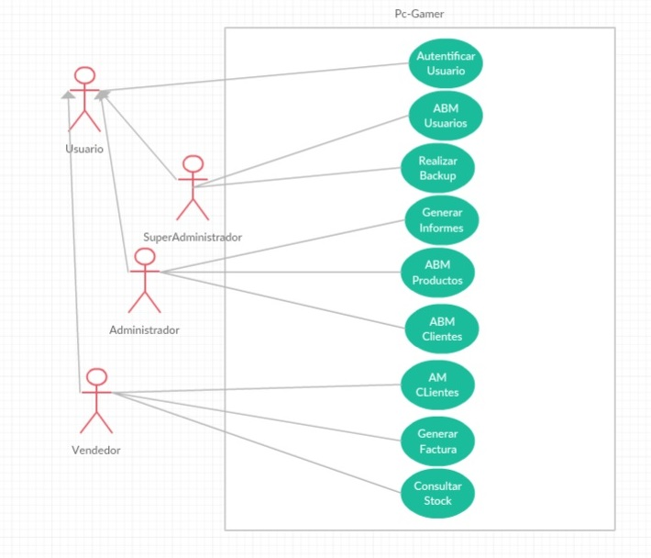
Figura 1 Diagrama de Casos de Uso

Características de los usuarios
Tipo de usuario | SuperAdministrador
Formación | Licenciado en Sistemas
Actividades | Gestión de Usuarios, Roles y Permisos
Tabla 6 Características de usuario (1)

Tipo de usuario | Administrador
Formación | Conocimientos básicos sobre computación
Actividades | Control y manejo del sistema en general
Tabla 7 Características de usuario (2)

Tipo de usuario | Vendedor
Formación | Ventas y Relaciones Humanas
Actividades | Registrar Ventas y Consultar Stock disponible
Tabla 8 Características de usuario (3)

Restricciones
- Interfaz amigable con el usuario.
- Lenguajes y tecnologías en uso: Visual Basic .NET.
- Los servidores deben ser capaces de atender consultas concurrentemente.
- El sistema deberá tener un diseño e implementación sencilla, independiente de la plataforma o del lenguaje de programación.

Suposiciones y dependencias
- Se asume que los requisitos aquí descritos son estables.
- Los equipos en los que se vaya a ejecutar el sistema deben cumplir los requisitos antes indicados para garantizar una ejecución correcta de la misma

Requisitos específicos

Requisitos comunes de las interfaces

Interfaces de usuario
La interfaz con el usuario consistirá en un conjunto de ventanas con botones, listas y campos de textos. Ésta deberá ser construida específicamente para el sistema propuesto y, será visualizada vía desktop (escritorio).

Interfaces de hardware
Será necesario disponer de equipos de cómputos en perfecto estado con las siguientes características:
- Adaptadores de red.
- Procesador octa-core 3.2GHz o superior.
- Memoria mínima de 8GB.
- Mouse.
- Teclado.

Interfaces de software
- Sistema Operativo: Windows 8.1 o superior. Linux.
- Explorador: Mozilla, Chrome, Opera, Safari, Internet Explorer.

Interfaces de comunicación
Los servidores, usuarios y aplicaciones se comunicarán entre sí, mediante protocolos estándares en internet, siempre que sea posible.

Requisitos funcionales
REQUERIMIENTOS FUNCIONALES
Identificación | Descripción | Prioridad
RF#01 | El sistema debe permitir el registro de usuario nuevo. | Alto
RF#02 | El sistema deberá almacenar la información de los clientes, como así también de las compras realizadas. | Alto
RF#03 | El sistema deberá proveer ayuda u opciones para rellenar los campos de registración | Medio
RF#04 | El sistema deberá permitir el ingreso de productos | Medio
RF#05 | El sistema deberá permitir visualizar productos existentes. | Alto
RF#06 | El sistema deberá permitir dar de baja un usuario. | Alto
RF#07 | El sistema deberá registrar cliente. | Alto
RF#08 | El sistema deberá permitir visualizar facturas existentes. | Alto
RF#09 | El sistema deberá acreditar los pagos. | Alto
Tabla 9 Requerimientos Funcionales

Requisitos no funcionales
REQUERIMIENTOS NO FUNCIONALES
Identificación | Descripción | Clasificación | Prioridad
RNF#01 | El sistema deberá ser implementado en el lenguaje Visual Basic .NET | Organizacional | Medio
RNF#02 | El sistema deberá realizarse según el estándar de norma IEEE-830. | Organizacional | Medio
RNF#03 | El diseño del sistema se deberá producir con una herramienta CASE en particular, Interprise Architect. | Organizacional | Medio
RNF#04 | La documentación del sistema completo se entregará en el término de un mes. | Organizacional | Alto
RNF#05 | El sistema completo deberá estar listo en no máximo 6 meses. | Producto | Medio
RNF#06 | El tiempo de reinicio después de un fallo deberá ser de no máximo 30 segundos. | Producto | Alto
RNF#07 | El tiempo de respuestas deberá ser de no máximo 1 segundo. | Producto | Alto
Tabla 10 Requerimientos no Funcionales

Requisitos de rendimiento
- Garantizar que el diseño de las consultas u otro proceso no afecte el desempeño de la base de datos, ni considerablemente el tráfico de la red.

Seguridad
- Garantizar la confiabilidad, la seguridad y el desempeño del sistema informático a los diferentes usuarios. En este sentido la información almacenada o registros realizados podrán ser consultados y actualizados permanente y simultáneamente, sin que se afecte el tiempo de respuesta.
- Garantizar la seguridad del sistema con respecto a la información y datos que se manejan tales sean documentos, archivos y contraseñas.
- Facilidades y controles para permitir el acceso a la información al personal autorizado a través de Internet, con la intención de consultar y subir información pertinente para cada una de ellas.

Fiabilidad
- El sistema debe tener una interfaz de uso intuitivo y sencillo (amigable).
- La interfaz de usuario debe ajustarse a las características de este, dentro de la cual estará incorporado el sistema Pc-Gamer.

Disponibilidad
- La disponibilidad del sistema debe ser continua con un nivel de servicio para los usuarios los 365 días las 24 horas, garantizando un esquema adecuado que permita la posible falla en cualquiera de sus componentes, contar con una contingencia, generación de alarmas.

Mantenibilidad
- El sistema debe disponer de una documentación fácilmente actualizable que permita realizar operaciones de mantenimiento con el menor esfuerzo posible

Portabilidad
- El sistema será implantado bajo la plataforma de Windows, Linux y Mac OS.

Referencias bibliográficas

Pressman, Roger S. 2010. “INGENIERÍA DEL SOFTWARE. Un enfoque práctico. 7ta edición”. McGraw-Hill. Madrid. ISBN: 978-607-15-0314-5.
Sommerville, Ian. 2011. “Ingeniería del software. Novena edición”. Pearson Educación. Madrid. ISBN: 978-607-32-0603-7.
Yourdon, Edward. 1993. “Análisis Estructurado Moderno”. Prentice-Hall Hispanoamericana. Naucalpan de Juárez, Edo. de México. ISBN: 968-880-303-0.

